前置内容：基本概念 3

1. HTML简介 3

1.1 第1个网页 3

1.2 网页的基本结构 3

1.3 标签的基本结构 3

2. HTML标签 4

2.1 分隔标签 4

2.1.1 文字上的分隔标签(换行) 4

2.1.2 分隔线标签 4

2.2 排版标签 5

2.2.1 文字置左、置中、置右 5

2.2.2 置中标签 5

2.2.3 保持原始格式标签 5

2.3 文字标签 6

2.3.1 标题标签 6

2.3.2 字体标签 6

2.3.3 字型变化标签 7

2.3.4 特殊字体,实体符号 8

2.4 图片标签 8

2.4.1 src属性 9

2.4.2 height和width属性 9

2.4.2 alt属性 9

2.5 超链接标签 10

2.5.1 外部链接 10

2.5.2 内部链接 11

2.6 序列 12

2.6.1 无序序列 12

2.6.2 有序序列 12

2.7 容器标签 14

2.7.1 div 14

2.7.2 span 14

2.8表格 14

2.8.1 table 14

2.8.2 tr 15

2.8.3 th, td 15

2.9表单 17

2.9.1 Input标签 17

2.9.2 下拉列表 19

2.9.3 多行文本框 19

3. CSS 21

3.1页面使用CSS的几种方式 21

3.1.1 行内样式 21

3.1.2 内部样式 21

3.1.3 外部样式 22

3.2 常用选择器 23

3.2.1 基本选择器 24

3.2.2 复合选择器 27

3.2.3 CSS的特性 30

3.3常用CSS 32

3.3.1 文字样式 32

3.3.2 背景样式 33

3.3.3. 超链接样式 33

3.3.4 列表样式 35

3.4 CSS布局 35

3.4.1 盒子模型 35

3.4.2 盒子的浮动 35

3.3.3 盒子的定位 35

# 前置内容：基本概念

|  |  |  |  |
| --- | --- | --- | --- |
| 网页要素 | 实现技术 | 标准制定者 | 标准版本 |
| 内容 | html | W3C(万维网联盟) | 4.0/5.0 |
| 外观 | css | W3C(万维网联盟) | 2.0/3.0 |
| 行为 | javascript | ECMA（欧洲计算机制造商协会） | 1.8.1 |

# HTML简介

HTML（Hypertext Mark-up Language）即超文本标记语言，是目前网络上应用最为广泛的语言，也是构成网页文档的主要语言

HTML文档是由HTML标签组成的描述性文本，其命令可以说明文字、图形、动画、声音、表格、链接等元素

## 第1个网页

## 网页的基本结构

文件扩展名 ： .htm, 或者 .html

<HTML>  
　<HEAD>  
　　<TITLE>网页标题</TITLE>  
　　<Meta>  
　</HEAD>  
　<BODY>  
　　BODY之间则为主要语法所在，也是网页的主要呈现部分。  
　</BODY>  
</HTML>

## 1.3 标签的基本结构

在HTML中，元素由标签组成，标签包含在一对尖括号内， 如 <body>

大多数标签是成对使用的称为双标签，前一个称为开始标签，后一个称为结束标签，内容放在两个标签之间，如：  
 <b>要加粗的文字</b>

双标签语法: <开始标签 属性1名=”属性1值” 属性2名=”属性2值”> …….. </结束标签>

也有些标签是单独使用的，如 <br/>、<hr/> 等，这些称为单标签

虽然标签不区分大小写，但我们建议使用小写；

单标签语法: <开始标签/>

# 2. HTML标签

## 2.1 分隔标签

### 2.1.1 文字上的分隔标签(换行)

<p> 段落标签: p 元素会自动在段落前后创建一些空白

<br/>：段落内强制换行

### 2.1.2 分隔线标签

<hr/> 分隔线：在 HTML 页面中创建一条水平线

代码:

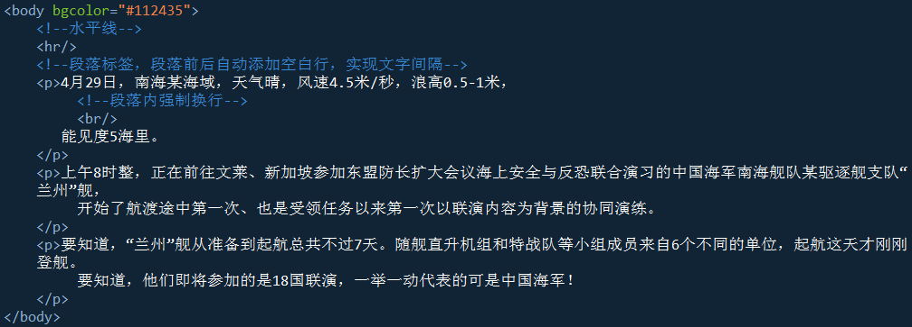

运行效果：

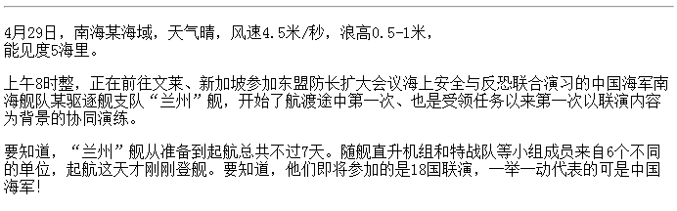

## 2.2 排版标签

### 2.2.1 文字置左、置中、置右

通过p标签中的align属性实现: left, center,right，默认值为left

### 2.2.2 置中标签

center: 内容居中显示

语法：<center>居中内容</center>

### 2.2.3 保持原始格式标签

Pre:将源文件中的格式原封不动的呈现出来

语法：<pre>内容</pre>

代码：

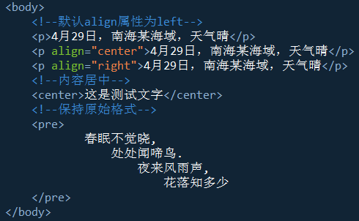

效果：

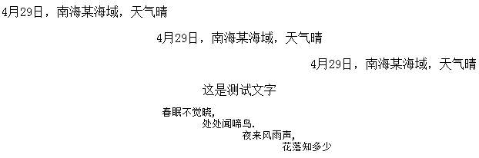

## 2.3 文字标签

### 2.3.1 标题标签

<h1>到<h6>, h1最大，h6最小，标题自身占一行

### 2.3.2 字体标签

<font>文字内容</font>

#### 2.3.2.1 字体大小属性

Size=””,最小1，最大7，默认3

#### 2.3.2.2 字体颜色属性

Color=”颜色”，颜色可以用英文单词表示，例如：color=”red”

也可以用#后跟6位16进制的数来表示，这6位16进制的数2个为一组，分别表示在这个颜色中R(red:红),G(green:绿),B(blue:蓝)所占的比例

#### 2.3.2.3 字体字型属性

Face=”字体”

代码：

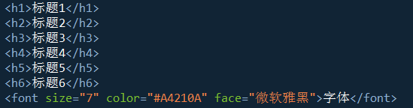

效果：

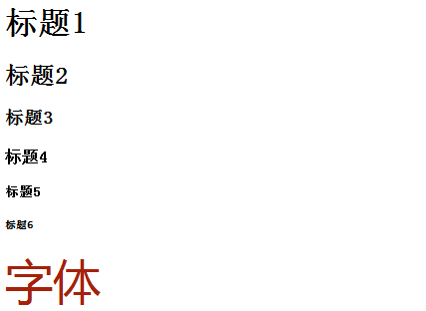

### 2.3.3 字型变化标签

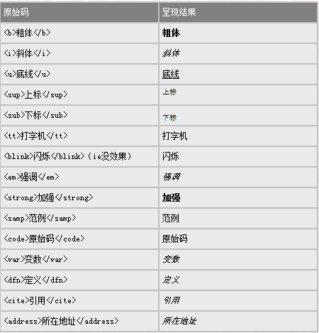

### 2.3.4 特殊字体,实体符号

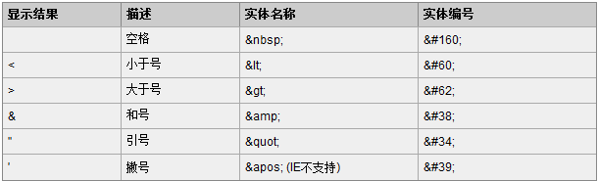

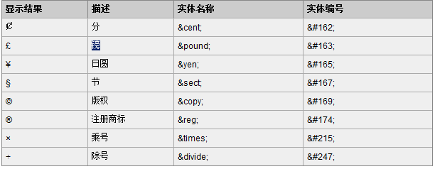

代码：

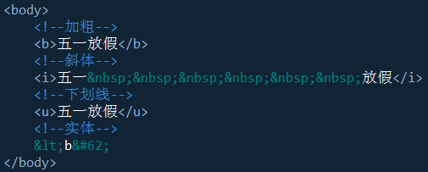

效果：



## 2.4 图片标签

<img />

### 2.4.1 src属性

路径的问题:

相对路径：相对当前网页所在的位置而言

绝对路径：以/或者盘符开始

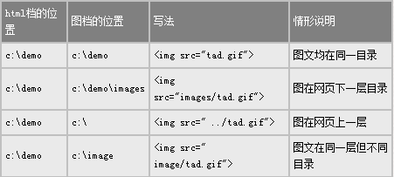

### 2.4.2 height和width属性

height,width：设置图片的宽，高

单位：px ,像素：相对长度单位

若把影像放大数倍，会发现这些连续色调其实是由许多色彩相近的小方点所组成，这些小方点就是构成影像的最小单位“像素”。这种最小的图形的单元能在屏幕上显示通常是单个的染色点。像素的大小是会“变”的，也称为“相对长度”。

### 2.4.2 alt属性

图片不存在情况的提示

代码：

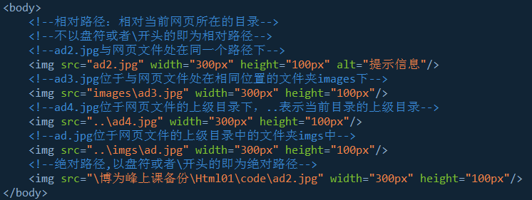

效果：



## 2.5 超链接标签

<a>显示文本</a>

### 2.5.1 外部链接

#### 2.5.1.1 href属性

Href=”要转向的页面的地址”

#### 2.5.2.2 target属性

Target：设置在哪里打开新地址

_self: 默认值: 在当前窗口

_blank:在新窗口打开新地址

#### 2.5.2.3 不同种类的外链接

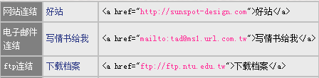

### 2.5.2 内部链接

#### 2.5.1.2 name属性(锚点)

Name: 给超链接起名

同一个页面里进入这个锚点： href=”#锚点名”

其它页面进入这个锚点: href=”页面访问路径 #锚点名”

代码：

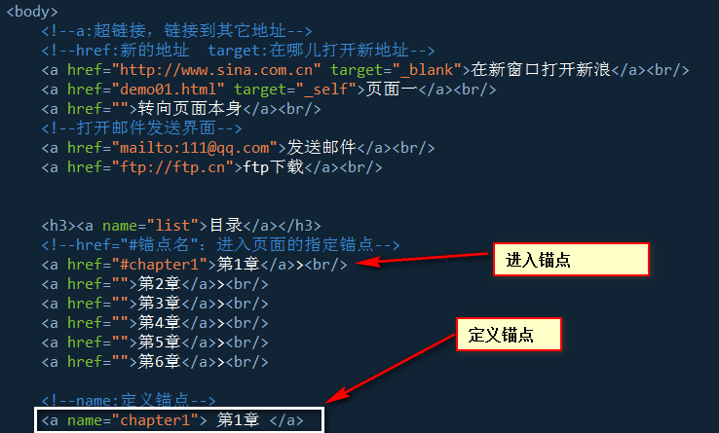

效果：

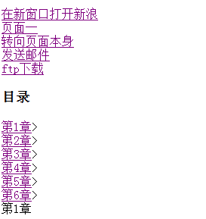

## 2.6 序列

### 2.6.1 无序序列

<ul>

<li></li>

<li></li>

<li></li>

<li></li>

</ul>

### 2.6.2 有序序列

<ol>

<li></li>

<li></li>

<li></li>

<li></li>

</ol>

简单列表:

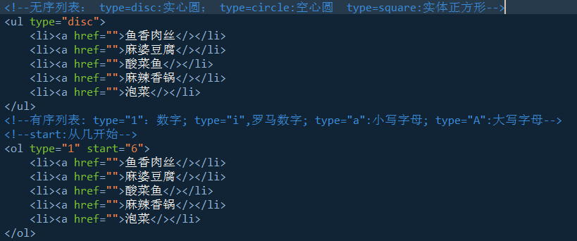

效果:

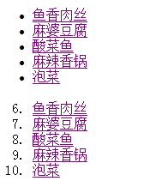

嵌套列表:

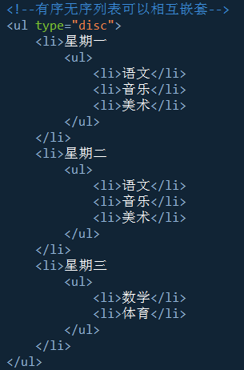

效果：

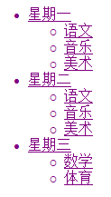

## 2.7 容器标签

### 2.7.1 div

在网页中定义一个块，形成一个独立的区域，块的前后会有换行

### 2.7.2 span

在行内定义一个块，此块不会换行

代码:

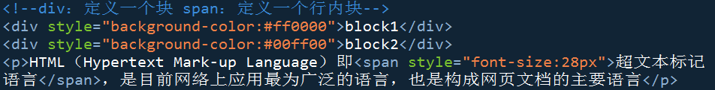

效果:

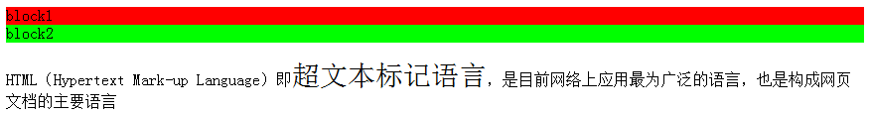

## 2.8表格

### 2.8.1 table

表格的最外层标签

<table>

表格内容

</table>

table常用属性:

width, height: 设置表格的宽，高; 2种设置方法，第1种固定长度，直接设置长度,

例如: width=”1000px”

第2种设置相对父容器宽度的百分比, 例如: width=”80%”

align=”center/left/right”: 设置表格水平位置居中/靠左/靠右

cellspacing: 规定单元格之间的空白

cellpadding: 规定单元边沿与其内容之间的空白

### 2.8.2 tr

table的子标签

行标签

<tr>

</tr>

常用属性：

width, height: 设置行的宽，高; 2种设置方法，同table

align: 整行的水平对其方式

valign：整行的垂直方向的位置 bottom/center/top

### 2.8.3 th, td

均为tr的子标签

th：表头标签, 表头：文本自动加粗，文本居中

td: 列标签: 默认靠左，普通文本

<tr>

<th></th>

<th></th>

</tr>

<tr>

<td></td>

<td></td>

</tr>

常用属性：

width, height: 设置单元格的宽，高; 2种设置方法，同table

align: 单元格的水平对其方式

valign：单元格的设置垂直方向的位置 bottom/center/top

不规则单元格：

rowspan=”合并行的行数”, 例如： rowspan=”3”, 表示合并3行

colspan=”合并列的列数” , 例如： colspan =”2”, 表示合并2列

规则表格：

代码：

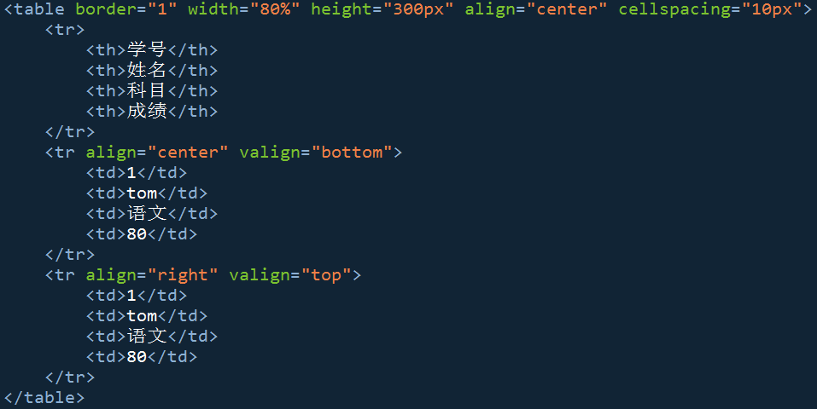

效果：

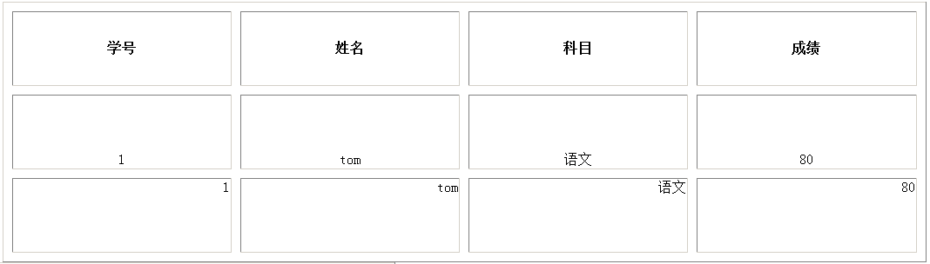

不规则表格：

代码：

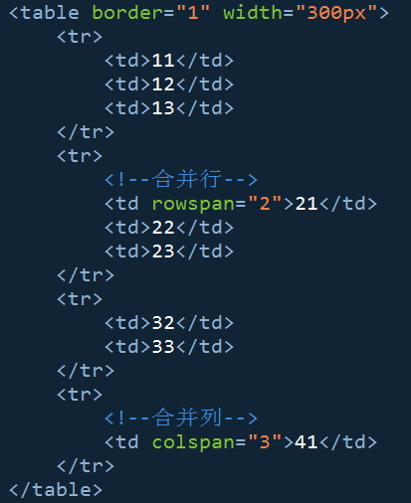

效果：

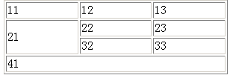

## 2.9表单

作用：接受用户的数据，发送到服务器

form 标签: 表单的最外层的标签,所有表单元素都应该放在这对标签之间

<form>

表单内容

</form>

method: 设定表单的提交的方式 get/post, 默认是get

action: 设定表单提交的目的地

enctype: 设定表单数据提交时的编码的方式

### 2.9.1 Input标签

设定input的type属性，呈现不同的表单元素

所有input元素共有的属性:

name: 表单元素的名字，同时是上传数据的参数名

value: 表单元素的值，是上传数据的值

disabled: 不可用，不可用的表单数据不会上传到服务器

id: 表单元素的唯一标记，同一个网页中，所有的id应该唯一

上传数据的格式： name=value

#### 2.9.1.1 文本框

type=”text”

size=”显示尺寸”

maxLength=”允许输入最大字符数”

readOnly: 只读

#### 2.9.1.2 密码框

type=”password”, 其它属性同文本框

#### 2.9.1.3 单选按钮

type=”radio”， 1组单选按钮的name属性必须相同

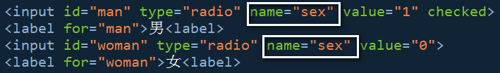

在radio中添加id属性，然后在label中添加for=”id”,可以扩大单选按钮的选中范围，复选框，文本框也是如此

#### 2.9.1.4 复选按钮

type=”checkbox”

#### 2.9.1.5 隐藏域

type=”hidden”: 页面不可见，数据会被传送到服务器

#### 2.9.1.6 按钮

type=”submit”

type=”image” src=”图片的位置”

这2中按钮有默认行为: 提交表单

type=”reset”

有默认行为: 重置表单，将表单中的数据恢复到初始状态

type=”button”

没有默认行为，通过自己定义脚本

#### 2.9.1.7 上传文件域

type=”file”

### 2.9.2 下拉列表

<select name=””>

<option value=””>选项1</option>

<option value=””>选项2</option>

<option value=””>选项3</option>

</select>

与单选，复选类似，option标签之间的内容是显示的内容，上传到服务器的是其value值

### 2.9.3 多行文本框

<textarea rows=”几行” cols=”几列”>显示的内容

</textarea>

多行文本框中显示的内容为源文件中 textarea标签之间的内容，假如希望多行文本框的初始值为空，在源文件中，开始和结束标签之间不能有任何内容

例如： <textarea></textarea>

代码：

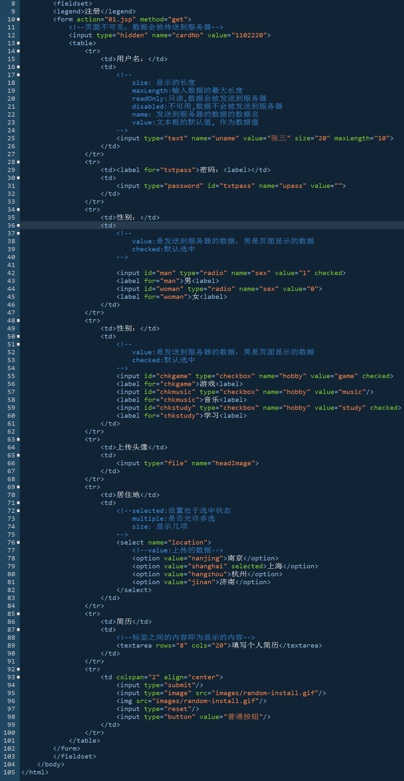

效果：

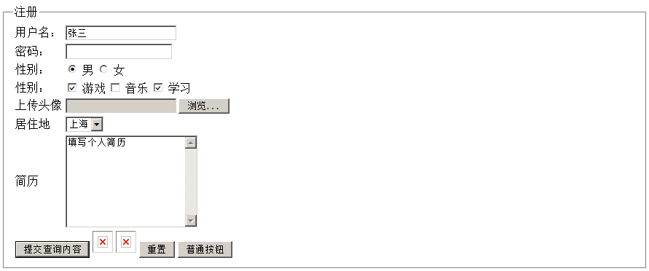

## 2.10 框架标签

### 2.10.1 frameset

1个浏览器中显示多个页面

**基本结构:**

<frameset 属性列表>

<frame src=”网页的地址”/>

<frame src=”网页的地址”/>

</frameset>

使用frameset, 不能写body

**frameset常用属性：**

rows: 设置垂直方向如何分割,

例如: rows=”120px,*”: 第1部分高度120px, 第2部分使用剩余所有高度

rows=”120px,*,*”: 第1部分高度120px, 第2、3部分均分剩余高度

rows=”20%, 80%”: 第1部分高度为总高度的20%, 第2部分高度为总高度的80%

cols: 设置水平方向如何分割,设置方式同rows

frameborder: 是否显示边框； 1：显示，0:不显示

border: 边框的宽度

在frameset中还可以再嵌套frameset

**frame常用属性:**

src: 显示的页面地址

noresize:是否大小可调

name:名称

导航页面的实现:

1. 框架页面：

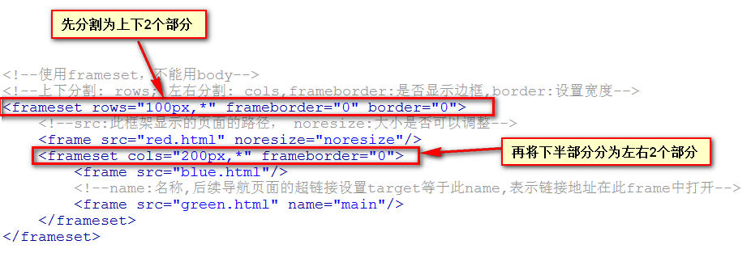

1. 导航页面：

其中的超链接的target要与目标框架的name相一致

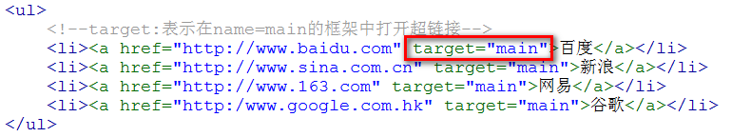

效果：

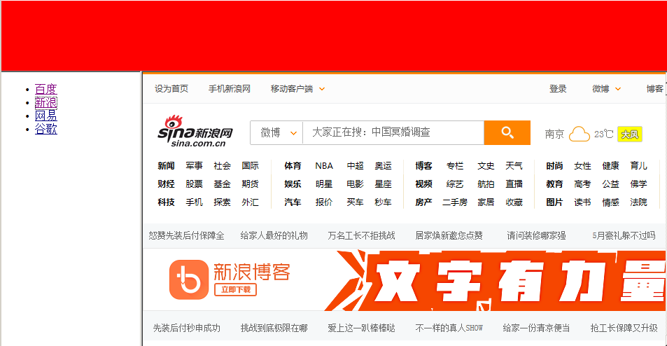

### iframe(内联框架)

写在body里的frame

**常用属性：**

width:宽度

height:高度

src:地址

代码：



效果：

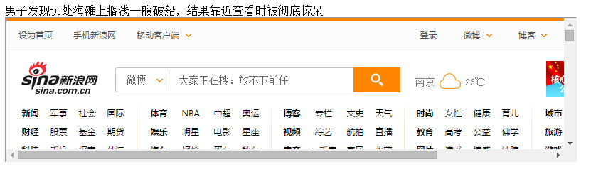

# 3. CSS

CSS: Cascading Style Sheet ， 层叠样式表

## 3.1页面使用CSS的几种方式

### 3.1.1 行内样式

直接设置网页元素的style属性

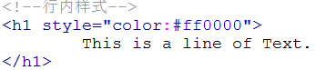

效果：



### 3.1.2 内部样式

写在网页的<head></head>的部分

写在一对 <style></style> 标签中

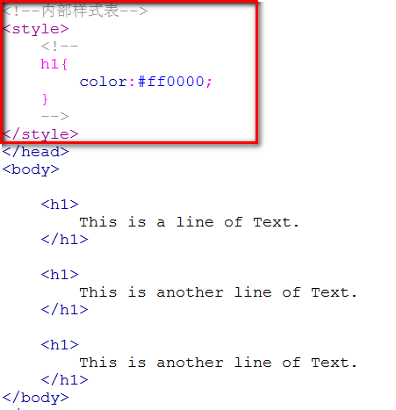

效果：

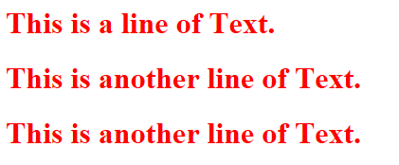

### 3.1.3 外部样式

目录结构：

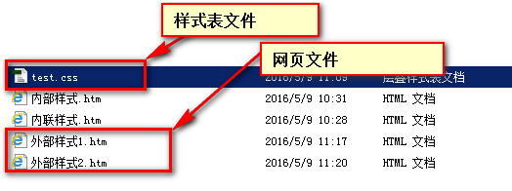

将样式单独定义到样式文件里，样式文件的扩展名为 .css

网页文件中引用外部的样式文件

网页文件中引入外部样式文件的方式有2种：

方式一: 在<head>的部分使用Html里的语法：<link>标签



方式二: 在<head>的部分使用Css里的语法: css的import指令



样式表文件内容：

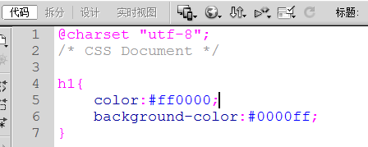

### 3.2 常用选择器

样式表的基本语法:

选择器{

属性1名: 属性值；

属性2名: 属性值；

……

}

### 3.2.1 基本选择器

#### 3.2.1.1 标签选择器

以网页标签的名字作为选择器的名字，

影响的范围：网页中此类标签

代码：

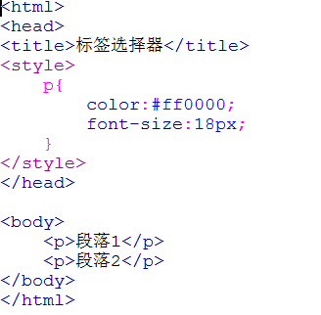

效果：

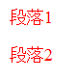

#### 3.2.1.2 类选择器

.类选择器的名字

使用类选择器: 在要使用这个选择器的网页元素中使用class属性 class=”类选择器的名字”

影响的范围：网页中所有设置了class=””的标签，可以跨标签

代码：

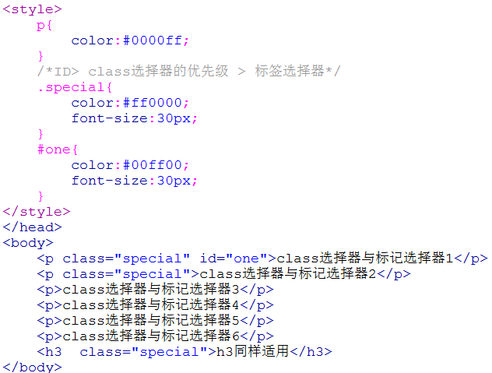

效果：

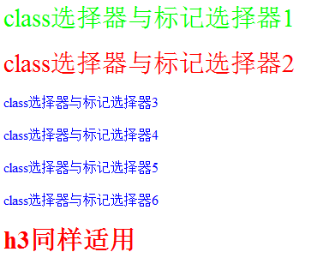

一个网页元素使用多个样式：

代码：

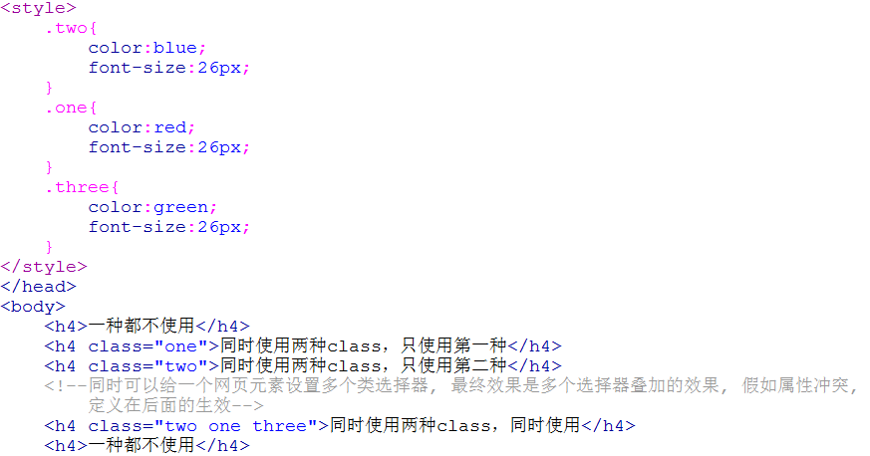

效果：

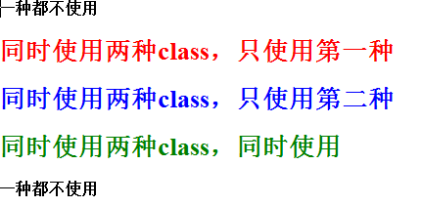

#### 3.2.1.3 ID选择器

#类选择器的名字

使用ID选择器: 在要使用这个选择器的网页元素中设置ID属性: id=” 类选择器的名字”

影响的范围：网页中设置了此ID的标签，通常只影响单个网页元素

代码：

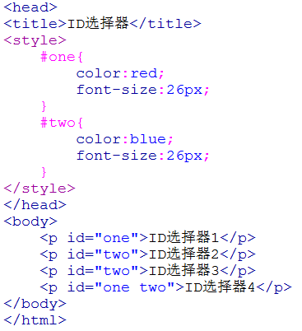

效果：

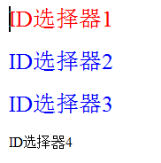

### 3.2.2 复合选择器

#### 3.2.2.1 交集选择器

以标签选择器开始，后面跟上类选择器或者ID选择器

例如： p.speical{ }

影响到2同时满足2种选择器的元素

代码:

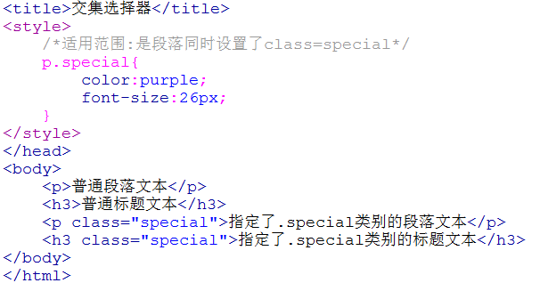

效果:

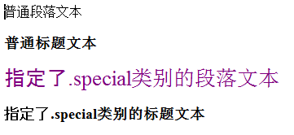

#### 3.2.2.2 并集选择器

样式相同的多个选择器的集体声明，多个选择器之间用逗号隔开

代码：

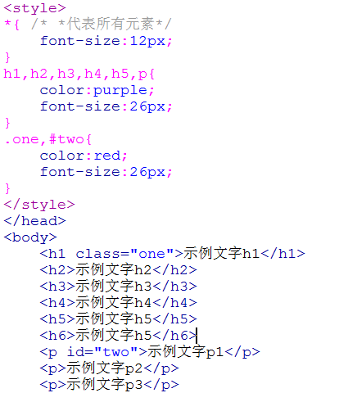

效果：

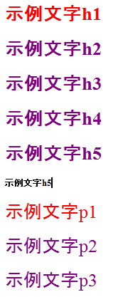

#### 3.2.2.3 后代选择器

语法：选择器1**空格**选择器2

影响范围: 选择器1的后代(包括直接后代和间接后代)中所有符合选择器2的元素

代码：

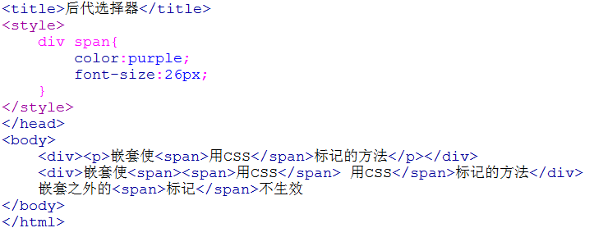

效果：

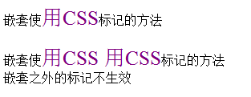

### 3.2.3 CSS的特性

#### 3.2.3.1 继承

子节点可以通过继承获得父节点的样式

代码：

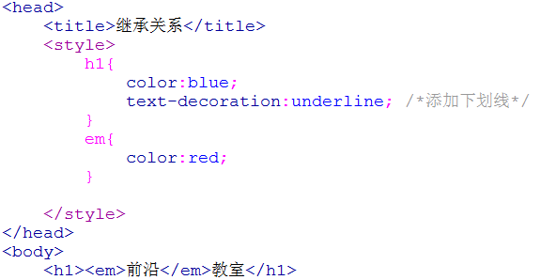

效果：



#### 3.2.3.2 层叠

同一元素上适用多个选择器，看到的是多个选择器层叠的效果

优先级：行内 〉 ID 〉 类选择器 〉 标签

代码：

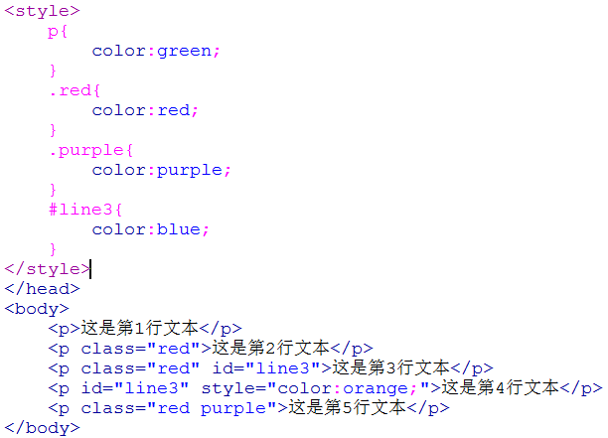

效果：

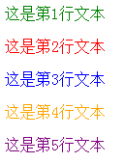

## 3.3常用CSS

### 3.3.1 文字样式

文字常用样式：

代码：

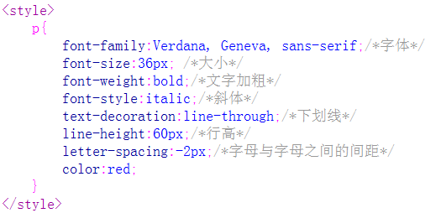

效果：

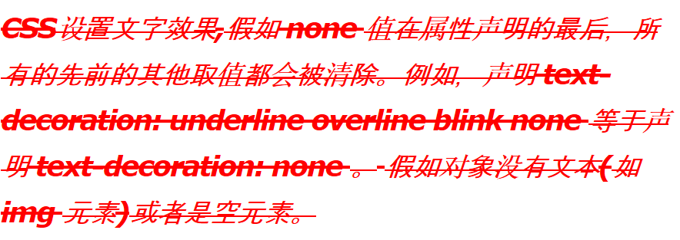

文字水平、垂直居中：

代码：

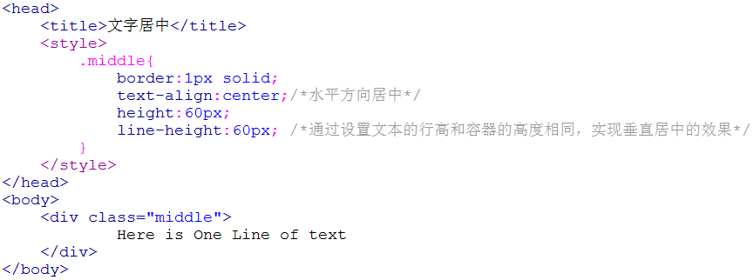

效果：



### 3.3.2 背景样式

代码：

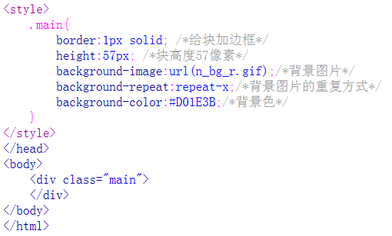

效果：



### 3.3.3. 超链接样式

4个伪类：

：link、:visited、:hover、:active 设置超链接在4种状态下的样式

:link; 正常状态下

:visited; 访问过的

:hover; 悬停状态

: active; 激活状态

代码：

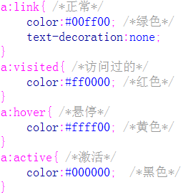

效果：



使用伪类修饰超链接：

代码：

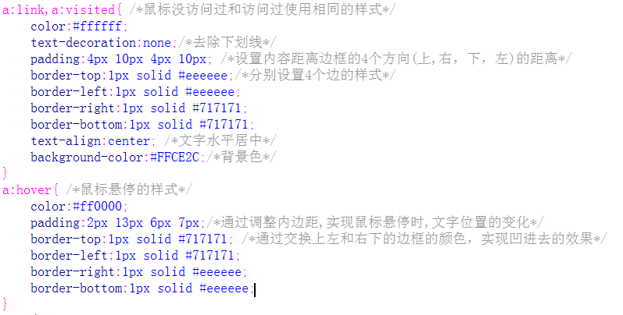

效果：



### 3.3.4 列表样式

## 3.4 CSS布局

### 3.4.1 盒子模型

#### 3.4.1.1 基本概念

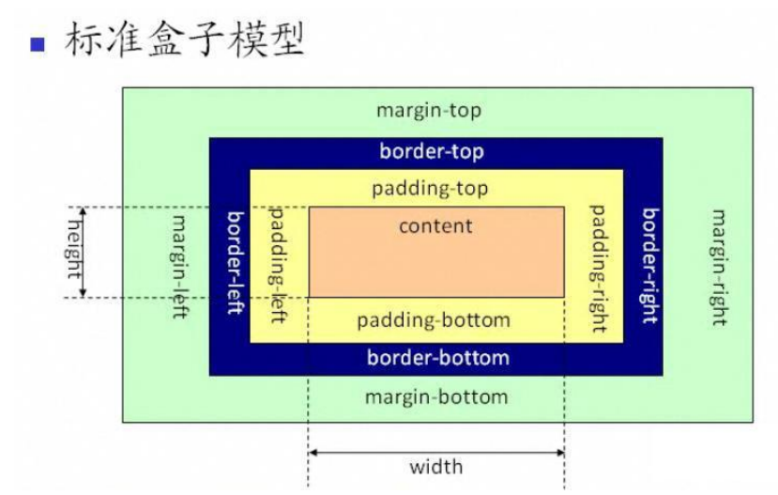

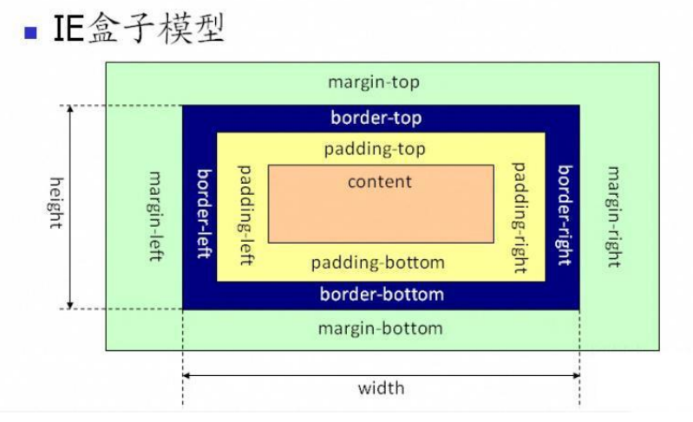

在网页中添加文档类型，告知所有浏览器都采用标准 W3C 盒子模型去解释你的盒子，网页就能在各个浏览器中显示一致了。

网页标签分为2大类：

块级元素：前后会换行: div，p, ul,ol,li

行内元素：前后不会换行: span, a, 文字

div里面可以嵌套span, span里不能嵌套div

如何判断某个元素为块级元素或者行内元素：

网页中写2个相同的元素标签，如第2个换行，则为块级元素，否则为行内元素

#### 3.4.1.2 盒子之间距离的计算

2个盒子水平方向的距离=左边盒子的右外边距+右边盒子的左外边距

2个盒子垂直方向的距离=max(上面盒子的下外边距, 下面盒子的上外边距之间)

嵌套盒子某个方向的距离=里边盒子此方向上的外边距+外边盒子此方向的内边距

练习:

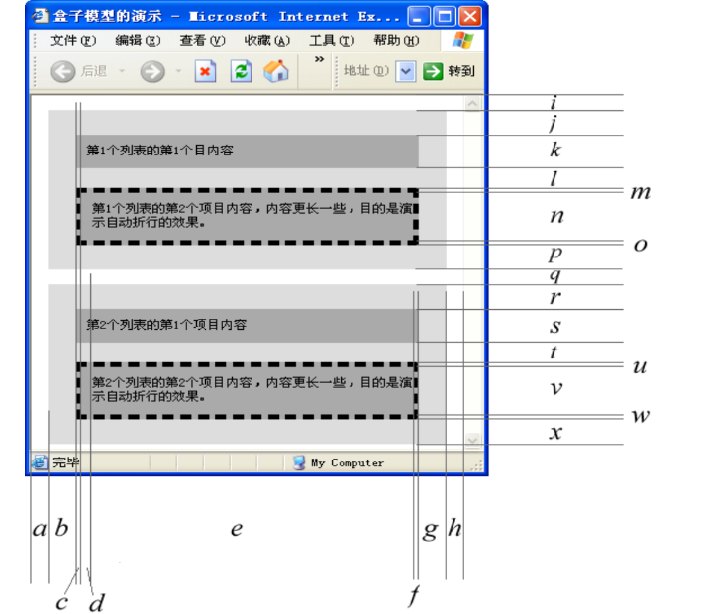

a=body的左Padding+ul的左margin=0+15=15px

b=ul的左Padding+li的左margin=5+20=25px

c=li的border的左width=5px

d=li的左padding=10px

f= li的border的右width =5px

g=ul的右Padding+li的右margin=5+20=25px

h= body的右Padding+ul的右margin=0+15=15px

e=浏览器宽度-a-b-c-d-f-g-h

i= body的上Padding+ul的上margin=0+15=15px

j= ul的上Padding+li的上margin=5+20=25px

k=文字行高+上下padding=(文字的font-size+2px)+10+10=34px

l=max(不带边框的li的下margin, 带边框的li的上margin)=max(20,20)=20px

m= li的border的上width=5px

n=(文字行高)*2+上下padding =14*2+10+10=48px

o= li的border的下width=5px

p= ul的下Padding+li的下margin=5+20=25px

q=max(上面的ul的下margin,下面的ul的上margin)=max(15,15)=15px

r=j=25px

s=k=34px

t=l=20px

u=m=5px

v=n=48px

w=o=5px

x=p=25px

### 3.4.2 盒子的定位

#### 3.4.2.1 float: 浮动

没有设置float属性， 盒子处于标准流，宽度随着父容器的变化伸展，高度是容纳内容最小高度，多个盒子之间是竖直排列的

float: left|none|right: 浮动的盒子会从标准流里面脱离出来, 宽度不扩展,变成能容纳内容的最小宽度；后面的盒子视浮动盒子不存在，占据浮动盒子原来的位置；后面盒子的内容被挤成环绕浮动的盒子排列

clear: left|right|both: 清除浮动的影响：此块的内容不再环绕浮动的盒子排列，而是显示在浮动的盒子下方，利用此特性，可以撑开父容器，以容纳所有的子DIV.

代码：

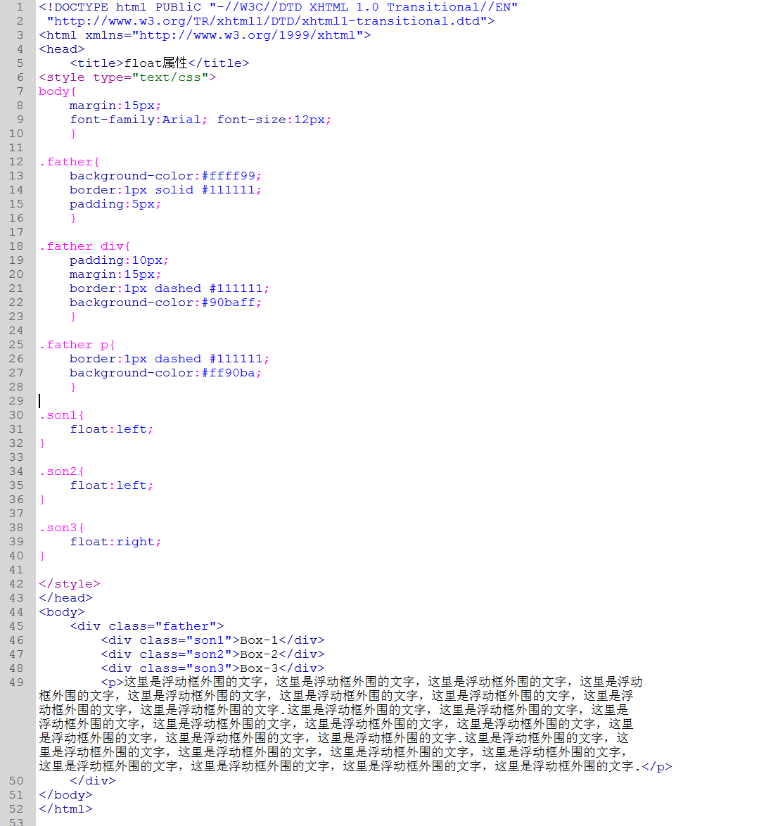

效果：

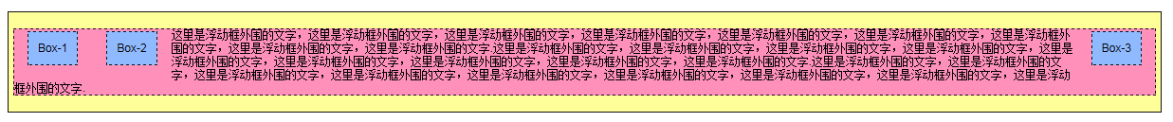

#### 3.4.2.2 position: 位置

position: static|relative|absolute

static: 标准流

relative:相对位置，相对其在标准流中的位置

top|bottom|left|right

代码：

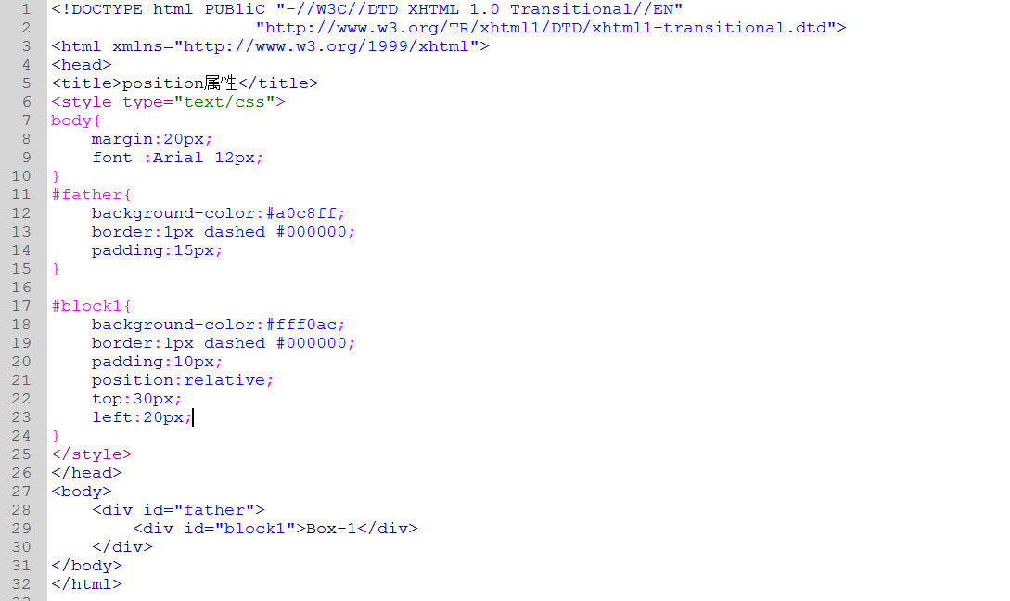

效果：

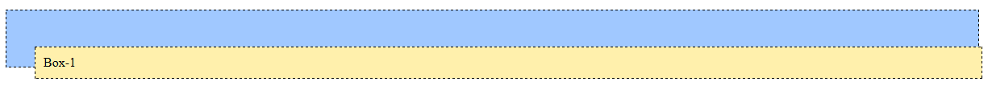

absolute:绝对位置, 以离它最近的一个 ”已经定位” 的 “祖先元素” 为基准进行定位。

已经定位：已经定义了position,并且position是除了static以外的任意一种类型

祖先元素：从此节点开始，到根节点所经过的所有节点

假如找不到已经定位的祖先元素，以浏览器窗口为基准进行绝对定位

代码：

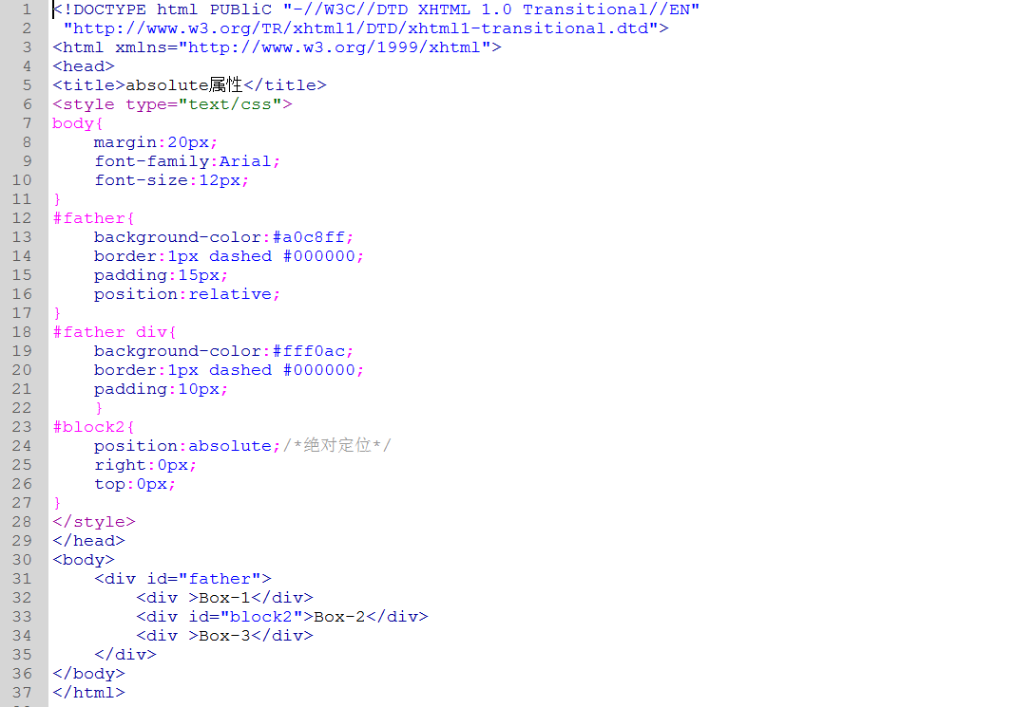

效果：

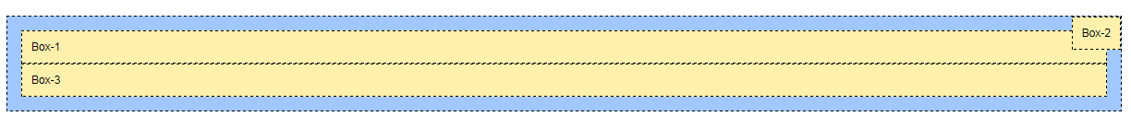

心得笔记

<button> <input> 标签在处理盒子模型时 标准盒子模型无效，为IE模型

CSS3

transition：all 3s(时间)； //css实现动画

z-index：1； 图层级数越大 越上层

overflow：hidden;隐藏溢出部分

display：none/block/inline-block;

-webkit- 代表safari chrome浏览器

-moz 代表firefox 浏览器